**RELATÓRIO - TRABALHO II**

**CONSIDERAÇÕES**

Para realizar este relatório, foi implementado em código *C++* as sequências de *Leibniz*, *Wallis*, *Euler*, *Viète* e *Brouncker*. E para construir as tabelas e os gráficos, foi selecionado os seguintes casos de testes para *N*: *1*, *5*, *10*, *50*, *100*, *200*, *300*, *500*, *1000*, *2000*, *3000*, *5000*, *10000*, *20000*, *30000*, *50000*, *100000* e *1000000*. Após a realização dos casos de testes, é possível tirar várias conclusões. A primeira delas é que a sequência que converge mais rapidamente para o valor do *π (≅ 3.14)* é a de *Viète* com *N = 5*, enquanto as outras sequências começaram a convergir com *N = 1000*. A segunda delas é que as sequências de *Leibniz, Wallis e Brouncker* começam com valores maiores que *π (≅ 3.14)*, depois os valores ficam menores e, finalmente, elas começam a convergir para o valor de *π (≅ 3.14)*, enquanto as sequências de *Euler* e *Viète* começam com valores menores que *π (≅ 3.14)* e depois começam a convergir para o valor de *π (≅ 3.14)*. Outra conclusão importante é que para todas as sequências, quanto maior o valor de *N* mais próximo o valor será de *π (≅ 3.14)*. Por fim, também é importante observar que nas sequências de *Euler* e *Viète* não foi possível calcular para todos os valores de N devido ao grande número de casas decimais.

**TABELAS E GRÁFICOS**

**LEIBNIZ**

|  |  |
| --- | --- |
| **N** | **π** |
| 1 | 4.00000000000000000000 |
| 5 | 3.33968253968253968246 |
| 10 | 3.04183961892940221109 |
| 50 | 3.12159465259101047896 |
| 100 | 3.13159290355855276437 |
| 200 | 3.13659268483881675089 |
| 300 | 3.13825932951559056832 |
| 500 | 3.13959265558978323847 |
| **1000** | **3.14059265383979292654** |
| 2000 | 3.14109265362104323046 |
| 3000 | 3.14125932026571916484 |
| 5000 | 3.14139265359179323711 |
| 10000 | 3.14149265359004324053 |
| 20000 | 3.14154265358982450395 |
| 30000 | 3.14155932025646919005 |
| 50000 | 3.14157265358979524597 |
| 100000 | 3.14158265358979349176 |
| 1000000 | 3.14159165358979318525 |

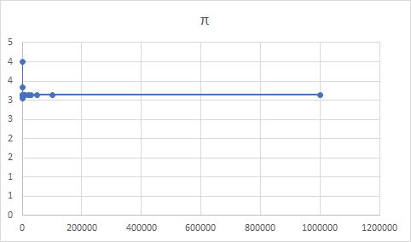

**WALLIS**

|  |  |
| --- | --- |
| **N** | **π** |
| 1 | 4.00000000000000000000 |
| 5 | 3.41333333333333333363 |
| 10 | 3.00217595455690693823 |
| 50 | 3.11094516690149988777 |
| 100 | 3.12607890021541119326 |
| 200 | 3.13378749062816224207 |
| 300 | 3.13637840270598034116 |
| 500 | 3.13845889767161581509 |
| **1000** | **3.14002381860059726418** |
| 2000 | 3.14080774603039456438 |
| 3000 | 3.14106927290038233152 |
| 5000 | 3.14127857284697510295 |
| 10000 | 3.14143559358990820027 |
| 20000 | 3.14151411868192206606 |
| 30000 | 3.14154029589381499272 |
| 50000 | 3.14156123844863825159 |
| 100000 | 3.14157694582287269061 |
| 1000000 | 3.14159108279543000989 |

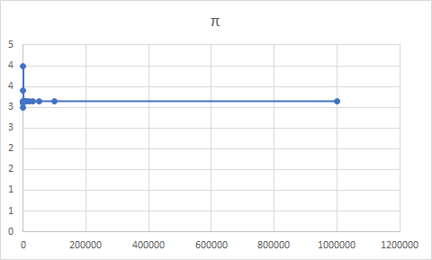

**EULER**

|  |  |
| --- | --- |
| **N** | **π** |
| 1 | 2.44948974278317809818 |
| 5 | 2.96338770103857093458 |
| 10 | 3.04936163598206963184 |
| 50 | 3.12262652293372667818 |
| 100 | 3.13207653180910590473 |
| 200 | 3.13682630633096795484 |
| 300 | 3.13841324515840922136 |
| 500 | 3.13968412313872189930 |
| **1000** | **3.14063805620599312252** |
| 2000 | 3.14111527183647920168 |
| 3000 | 3.14127438062733623956 |
| 5000 | 3.14140168095093477805 |
| 10000 | 3.14149716394720919803 |
| 20000 | 3.14154490793769071346 |
| 30000 | 3.14156082297043151206 |
| 50000 | 3.14157027093531933631 |
| 100000 | inf |
| 1000000 | inf |

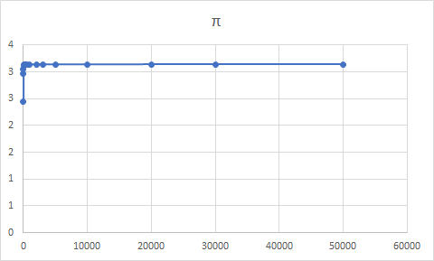

**VIÈTE**

|  |  |
| --- | --- |
| **N** | **π** |
| 1 | 2.82842712474619009774 |
| **5** | **3.14033115695475291266** |
| 10 | 3.14159142151119997479 |
| 50 | 3.14159265358979323916 |
| 100 | 3.14159265358979323916 |
| 200 | 3.14159265358979323916 |
| 300 | 3.14159265358979323916 |
| 500 | 3.14159265358979323916 |
| 1000 | 3.14159265358979323916 |
| 2000 | 3.14159265358979323916 |
| 3000 | 3.14159265358979323916 |
| 5000 | 3.14159265358979323916 |
| 10000 | 3.14159265358979323916 |
| 20000 | nan |
| 30000 | nan |
| 50000 | nan |
| 100000 | nan |
| 1000000 | nan |

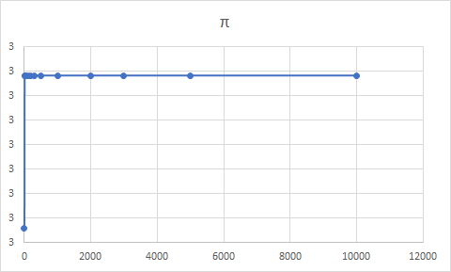

**BROUNCKER**

|  |  |
| --- | --- |
| **N** | **π** |
| 1 | 4.00000000000000000000 |
| 5 | 3.33968253968253968268 |
| 10 | 3.04183961892940221130 |
| 50 | 3.12159465259101047852 |
| 100 | 3.13159290355855276415 |
| 200 | 3.13659268483881675045 |
| 300 | 3.13825932951559056811 |
| 500 | 3.13959265558978323847 |
| **1000** | **3.14059265383979292589** |
| 2000 | 3.14109265362104322873 |
| 3000 | 3.14125932026571916310 |
| 5000 | 3.14139265359179323841 |
| 10000 | 3.14149265359004323857 |
| 20000 | 3.14154265358982448856 |
| 30000 | 3.14155932025646916447 |
| 50000 | 3.14157265358979523860 |
| 100000 | 3.14158265358979348850 |
| 1000000 | 3.14159165358979323881 |

